
Nuestra misión: “ Formar hombres y mujeres Cristianos , Nobles y Capaces ”

Curso: Octavo Básico

Asignatura: Inglés

Clase: 4 Comparison: Comparatives and superaltives

Instructivo:
- Ingresa a google classroom con el código p7ukyyc Desde ahí puedes aclarar dudas directamente con el profesor.
- Luego, revisa los documentos adjuntos como: Power Point sobre comparativos y superlativos.
- Observa los videos 2 videos con la explicación más detallada sobre comparativos y superlativos.
- Finalmente desarrolla las actividades que están en contenido. Puedes imprimirla o desarrollarla en tu cuaderno de inglés.
- Luego, envía una foto/ imagen clara de las actividades finalizadas al e-mail hruiz@colegionuevanazaret.cl Indicando nombre del alumno y curso.
- Fecha de entrega: 25 de mayo 2020 hasta las 22:00 horas.

Contenido:
Actividades

- Look at the following sentences. Then answer activity 2.

- Now is the best time to visit Peru.
- Is Brazil bigger than Argentina?

- Discuss the following questions. Circle the correct answer.

- Which sentence above compares two things?

- Sentences A b) Sentence B

- Which sentence above expresses that something is the most favorable of a group?

- Sentences A b) Sentence B

- Complete the table. Pay attention and don´t forget than or the.
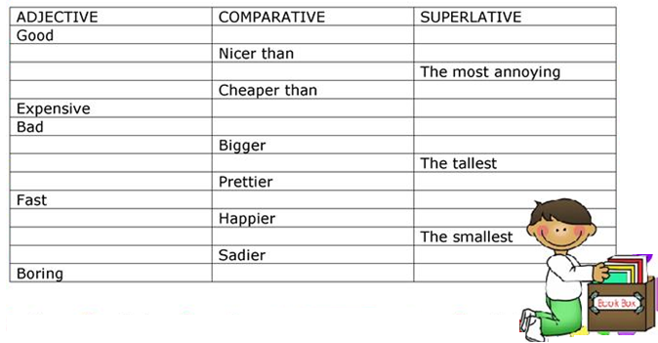
- Study the information about five different countries. Use the adjectives in the box to write about them. Use comparatives and superlatives to make sentences. Write 5 sentences.

 
 
 
 
 

